Medirutas: Sistema de control de rutas médicas y cálculo automatizado de pagos

Integrantes:
Juan Gonzalez, Lina Álvarez, Andrés López, Tomas Montoya
Profesor:
Roy Alejandro Gómez Ávila

Colegio Mayor de Nuestra Señora del Rosario Asignatura:
Programación de computadores
Bogotá D.C, 27 de octubre del 2025

Problema por resolver:
Actualmente no existe una herramienta que permita controlar, registrar y verificar en tiempo real las rutas de los médicos que prestan servicios fuera de las instalaciones, junto con los conductores y vehículos asignados.
El seguimiento manual genera errores en los horarios, demoras en los reportes, gran costo para almacenar las evidencias (fotos, firmas) y demora al calcular los pagos según horas y tipo de servicio (vacunación, transporte, entregas, recolección, etc.).

Objetivo General:
Desarrollar una aplicación web en Python que permita registrar, gestionar y verificar las rutas de médicos y conductores, calculando automáticamente el tiempo trabajado y los valores a pagar según los servicios prestados.

Objetivos Específicos:
- Diseñar una base de datos estructurada que almacene información de médicos, vehículos, rutas y servicios prestados.
- Implementar un sistema en Python que registre automáticamente la hora de inicio y fin de cada ruta, junto con la evidencia fotográfica y la firma digital.
- Calcular de forma automática el tiempo trabajado y el valor a pagar según las tarifas configuradas por tipo de servicio.
- Desarrollar una interfaz web intuitiva que permita médicos, conductores y administradores acceder fácilmente a sus funciones.
- Generar reportes mensuales consolidados con las horas trabajadas, servicios realizados y pagos pendientes o completados.
- Garantizar la trazabilidad de la información mediante almacenamiento seguro y validación de los registros.

Temas y herramientas del curso que planean aplicar: Introducción a la programación

- Funciones
- Estructuras condicionales
- Ciclos
- Manejo de listas
- Diccionarios
- Clases

Posible estructura del código:
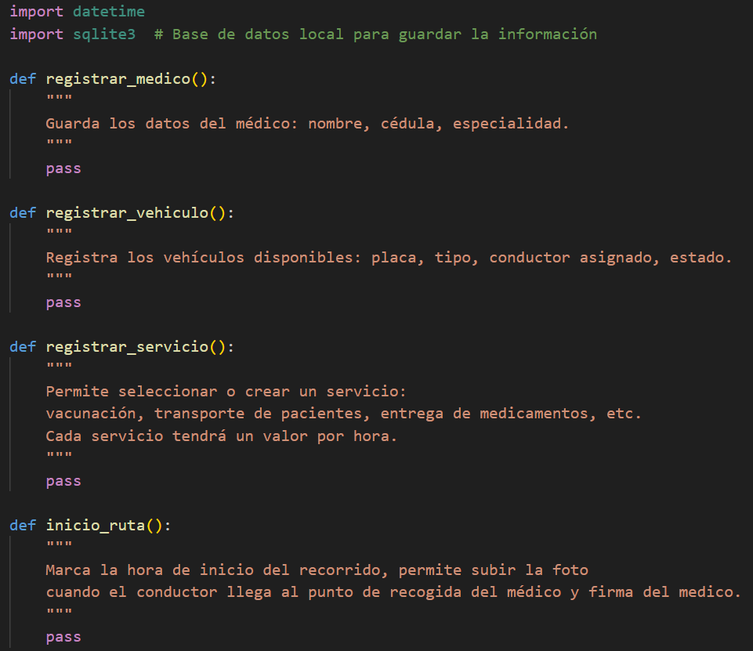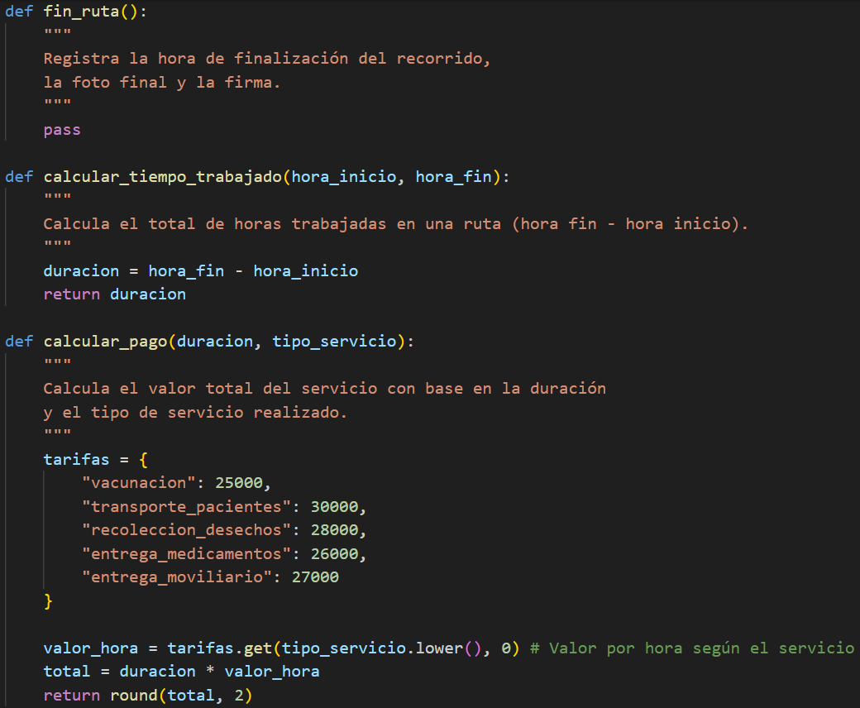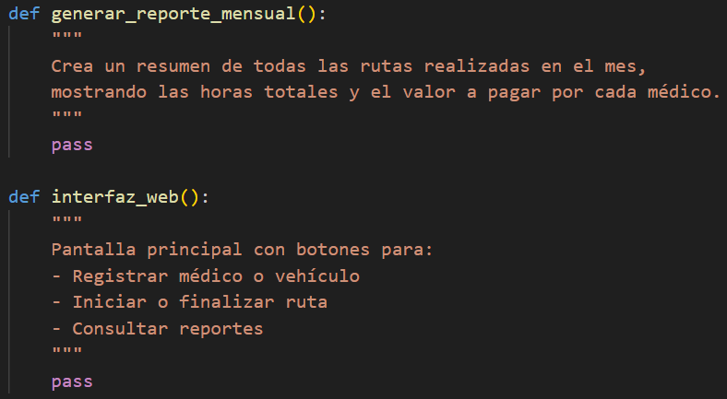
Ideas para representación visual:
- Pantalla de inicio: Menú de opciones como Registrar médico, Registrar vehículo, Nueva ruta, Reportes
- Pantalla de ruta activa: Mostrar la ubicación, fotos, firma y poder finalizar la ruta
- Panel administrativo: Listado de rutas con tiempo, valor y estado de pago
- Gráficos: Horas trabajadas y costos por servicio
Recursos adicionales:
- Base de datos: SQLite (Almacenado local)
- Librerías Python: Flask, SQLite3, Datetime, Pillow, Matplotlib
- HTML / CSS / Bootstrap (Interfaz web)´

Cronograma:
 | Juan | Tomas | Andrés | Lina
Roles | Líder Técnico | Desarrollador | Documentador | Desarrollador
Semana 1 | Define la estructura del proyecto y la base de datos Coordina tareas | Diseña el modelo de base de datos: empieza el módulo de registro de médicos y vehículos. | Revisa la introducción, objetivos y problema a resolver | Diseña la maqueta de la interfaz (pantalla de inicio, menús).
Semana 2 | Supervisa integración de backend y frontend. Ajusta funciones de Flask. | Implementa rutas: inicio y fin, cálculo de tiempo y pagos. | Documenta funcionalidades y las pruebas | Conecta las páginas con Flask y valida los formularios.
Semana 3 | Prueba completa del sistema y correcciones finales. | Agrega reportes automáticos (horas, pagos). | Elabora el informe final y presenta resultados. | Mejora la estética y agrega gráficos.

